**Консультация для родителей**

**«Безопасность в зимнее время года»**

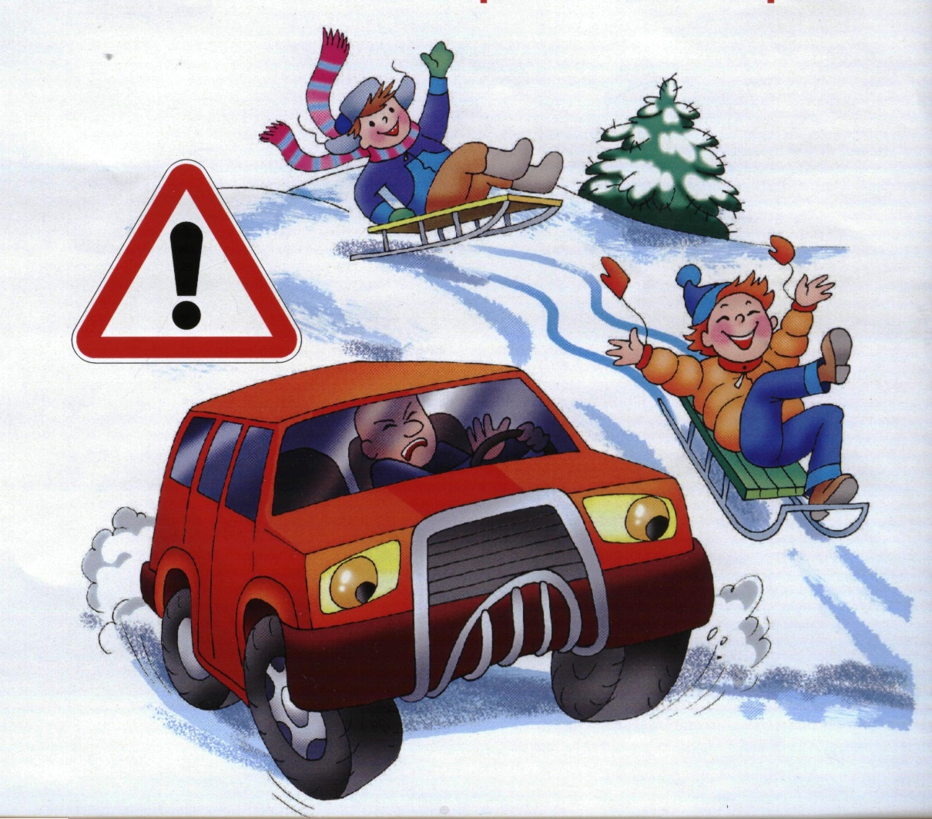

**Подготовили:**

Воспитатель:

Сафонова Е.В.

**ОДЕЖДА ДЛЯ ЗИМНЕЙ ПРОГУЛКИ**

Собираясь на прогулку, заботливых родителей всегда мучает вопрос: как одеть ребенка, чтоб он и не замерз, и не перегрелся? Надо помнить главное: ребенка не надо кутать! Перегрев не лучше, чем охлаждение. Найдите золотую середину! Кроме того, одежда не должна сковывать движения, она должна быть удобной, легкой и теплой одновременно. Зимняя обувь, как и любая другая, должнабыть удобной. Даже теплым, но все равно собирающим снег,ботинкам лучше предпочесть сапожки, в которые можно заправить штаны, изолировав от попадания снега. Проследите, чтобы подошвы были рельефными - ребенок меньше будет скользить по снегу и льду.

Чтобы застраховаться от потери варежек или перчаток, пришейте к ним резинку.

**ОПАСНОСТИ, ПОДСТЕРЕГАЮЩИЕ НАС ЗИМОЙ**

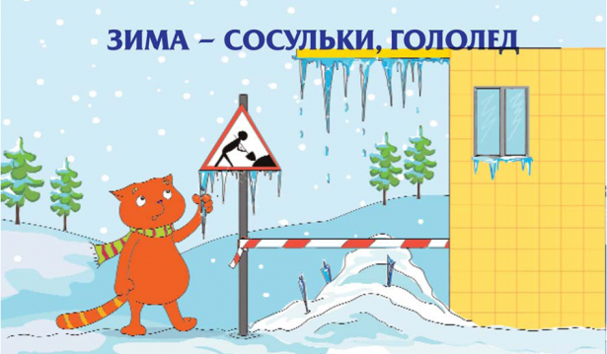Обратите внимание ребёнка на сосульки и горы снега, свешивающиеся с крыш домов .Расскажите, чем они опасны и почему такие места надо обходить стороной.Объясните ребенку, что ни в коем случае нельзя заходить в огражденные зоны.

**Осторожно, гололед!**

Учите детей, что ходить

по обледеневшемутротуару

нужно маленькими шажками,

наступая на всю подошву.

Старайтесь по возможности обходить скользкие места. Особенно внимательно нужно зимой переходить дорогу - машина на скользкой дороге не сможет остановиться сразу!

**Осторожно, мороз!**

Сократите или вовсе исключите прогулку сдетьми в морозные дни: высока

вероятность обморожения.

**ЗИМНИЕ ЗАБАВЫ И БЕЗОПАСНОСТЬ**

У каждой зимней забавы есть и свои особенности, своиправила безопасности.

**Катание на коньках.**

Занятие коньками сопряжено с определенным риском. Необходимо иметь в виду следующее:

Катайтесь на коньках на специально оборудованных катках, опаснокататься на открытых водоемах.

Не ходите на каток в те дни, когда на нем катается много людей. Риск получить серьезную травму в этом случае крайне велик.

Падения исключить невозможно, поэтому постарайтесь, чтобы ребенок был одет в плотную одежду.

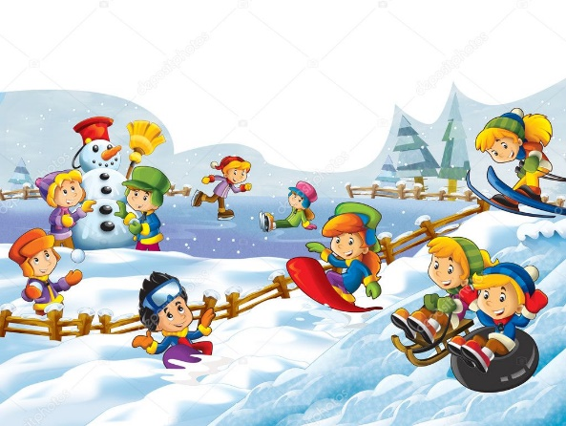Не отходите от малыша ни на шаг, чтобы в случае необходимости поддержать его и избежать падений.

**Катание на санках, ледянках.**

Для прогулки на санках ребенка

надо одеть потеплее.Прежде чем

ребенок сядет на санки, проверьте,

их исправность.

Кататься на санках с горки нежелательно, лучше на ледянках .Объясните ребенку заранее, что на горке надо соблюдать дисциплину и последовательность. Вам необходимо самим убедиться в безопасности горки, поэтому перед катанием внимательно изучите местность. Спуск не должен выходить на проезжую часть, а малышей лучше катать с маленьких пологих снежных горок, причём в немноголюдных местах и при отсутствии деревьев, заборов и других препятствий. Нельзя разрешать ребенку кататься на санках, лежа на животе, он может повредить зубы или голову.Кататься на санках стоя нельзя! Опасно привязывать санки друг к другу. Перевозить ребёнка через дорогу можно только в санках, которые толкаются перед собой. Если у них имеется только веревка-буксир, то ребенка необходимо вынуть. Следует учесть, что по малоснежной дороге спроплешинами асфальта санки едут медленно, поэтому будьте особенно бдительными.

**Игры около дома.**

Не разрешайте детям играть у дороги. Учите детей, что нельзя выбегать на проезжую часть.Нежелательно валяться и играть в сугробах,которые находятся, например, под окнами домов или около подъезда. И, конечно, не позволяйте прыгать в сугроб с высоты.Неизвестно, что таит в нем пушистый снежок. Под свежевыпавшим снегом может быть всечто угодно: разбитые бутылки, камень, либопроволока, может там оказаться и мусор,который кто-то не донес до мусорки – да всечто угодно!

Объясните детям, что нельзя брать в рот снег,ледяные корочки, сосульки: в них много невидимой для глаз грязи и микробов, которые могут вызвать болезнь .При игре в снежки расскажите ребенку, чтокидаться в лицо нельзя, и вообще кидать нужно не с силой! И не позволяйте детям строить глубокие снежные туннели, которые могут обвалиться!

**БЕЗОПАСНОСТЬ НА ДОРОГЕ**

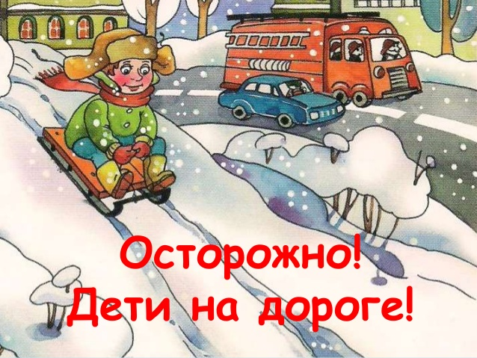В связи с тем, что выпал снег, дети больше времени будут проводить на улицах, а как известно, дети-пешеходы – это особая категория участников дорожного движения, которые порой

забывают об опасности и устраивают

игры на дороге. Напоминайте

детям о правилах дорожного движения

для пешеходов в зимний период.

Прежде всего, разъясните, где, когда

и как можно переходить проезжую часть

Расскажите, как опасно играть и кататься на горках, расположенных рядом с дорогой. Объясните своим детям,что на зимней дороге тормозной путь автомобиля увеличивается в 3раза. Одевайте детей в яркую одежду, а еще лучше иметь на ней световозвращатели – фликеры, помня о том, что в зимний период,когда на улице начинает рано темнеть, водители могут не увидетьребенка, так как видимость ухудшается в 2 раза. К сапогам на неправильной скользкой подошве можно приклеить кусочек лейкопластыря (предварительно вымыв и высушив ее, тогда подошва будет не такая скользкая. Попадание ребенка в дорожно-транспортное происшествие – всегда трагедия. Даже если ребенок остался жив и не получил тяжелой травмы, сильное психологическое потрясение может остаться на всю жизнь.

**Уважаемые родители!**

**Берегите своих детей!**

**Помните: жизнь и здоровье детей**

**– в ваших руках!**